SESIÓN DE APRENDIZAJE

La infografía
I. DATOS INFORMATIVOS
IE. | Señor de Huanca | Ugel | Calca
Docente | Ljubica Tania Paucar Hancco | Área | Comunicación
Nivel | Secundaria | Grado | Primero
Fecha | 20/07/26 | Duración | 90 minutos

II. PROPÓSITOS DE APRENDIZAJE
Competencias | Capacidades | Desempeños | Criterios de evaluación
• Escribe diversos tipos de textos  • Lee diversos tipos de textos escritos | • Adecúa el texto a la situación comunicativa  • Infiere e interpreta información del texto  • Organiza y desarrolla las ideas de forma coherente y cohesionada  • Reflexiona y evalúa la forma, el contenido y el contexto del texto escrito | • Adecúa el texto a la situación comunicativa considerando el propósito comunicativo, el tipo textual y algunas características del género discursivo, así como el formato y el soporte. Mantiene el registro formal o informal adaptándose a los destinatarios y seleccionando diversas fuentes de información complementaria.  • Deduce diversas relaciones lógicas entre las ideas del texto escrito (causa efecto, semejanza diferencia, entre otras) a partir de información explícita e inplícita del texto, o al realizar una lectura intertextual. Señala las características implícitas de seres, objetos, hechos y lugares, y determina el significado de palabras en contexto y de expresiones con sentido figurado.  • Escribe textos de forma coherente y cohesionada. Ordena las ideas en torno a un tema, las jerarquiza en subtemas e ideas principales, y las desarrolla para ampliar o precisar la información sin digresiones o vacíos. Estructura una secuencia textual (Argumenta, narra, describe, etc.) de forma apropiada. Establece relaciones lógicas entre las ideas, como consecuencia, contraste, comparación o disyunción, a través de algunos referentes y conectores. Incorpora de forma pertinente vocabulario que incluye sinónimos y diversos términos propios de los campos del saber.  • Evalúa el efecto de su texto en los lectores a partir de los recursos textuales y estilísticos utilizados considerando su propósito al momento de escribirlo. Compara y contrasta aspectos gramaticales y ortográficos, algunas características de tipos textuales y géneros discursivos, así como otras convenciones vinculadas con el lenguaje escrito, cuando evalúa el texto. | • - Adecúa su infografía sobre la importancia del consumo de la quiwicha considerando el propósito comunicativo, el tipo textual y el formato visual, manteniendo un registro formal o informal según los destinatarios y seleccionando fuentes complementarias pertinentes.  • - Organiza y desarrolla las ideas de su infografía de forma coherente y cohesionada, jerarquizando la información sobre la quiwicha en subtemas e ideas principales, y estableciendo relaciones lógicas (causa-efecto, comparación) mediante conectores y referentes apropiados.  • - Evalúa el efecto de su infografía en los lectores a partir de los recursos textuales y visuales utilizados (colores, íconos, distribución), contrastando aspectos gramaticales y ortográficos, así como las características del género discursivo, para mejorar la claridad y el impacto del texto.  • - Infiere e interpreta información implícita en una infografía sobre el consumo de la quiwicha, deduciendo relaciones lógicas (causa-efecto, semejanza-diferencia) y determinando el significado de palabras o expresiones en contexto para construir el sentido global del texto.
Propósito de aprendizaje |  | Evidencia de aprendizaje
los estudiantes elaborarán una infografía sobre el valor nutricional de la quiwicha. |  | Los estudiantes elaborarán una infografía sobre la importancia del consumo de la quiwicha, en la que organicen la información en subtemas (beneficios nutricionales, formas de consumo, impacto en la salud) con relaciones causa-efecto y comparaciones mediante conectores, adecúen el registro formal a sus destinatarios (comunidad educativa o familiar) y reflexionen sobre el efecto de sus recursos visuales y textuales en los lectores, demostrando responsabilidad al promover el bien común.

III. ENFOQUES TRANSVERSALES Y VALORES
Enfoques Transversales | Valores
• Enfoque Orientación al bien común | • Responsabilidad
Actitudes observables:
Disposición a apoyar incondicionalmente a personas en situaciones comprometidas o difíciles, Disposición a valorar y proteger los bienes comunes y compartidos de un colectivo, Disposición a reconocer a que ante situaciones de inicio diferentes, se requieren compensaciones a aquellos con mayores dificultades, Identificación afectiva con los sentimientos del otro y disposición para apoyar y comprender sus circunstancias
IV. COMPETENCIAS TRANSVERSALES
Competencias Transversales | Capacidades Transversales
• Gestiona su aprendizaje de manera autónoma | • Organiza acciones estratégicas para alcanzar sus metas de aprendizaje

V. SECUENCIA DIDÁCTICA
Momento | Actividades
Inicio | Saludo  ¡Buenos días! Hoy descubriremos por qué un pequeño grano andino podría ser la respuesta a muchos problemas de alimentación.  Motivación  Consigna: Observa el plato de tu casa o recuerda tu desayuno de hoy. ¿Qué alimentos lo componen? Ahora, imagina que un grano diminuto, llamado quiwicha, contiene más proteína que la carne, el huevo y la leche juntos.  - ¿Por qué crees que no consumimos quiwicha a diario si es tan nutritiva? - ¿Qué alimentos consideras "superalimentos" y por qué?  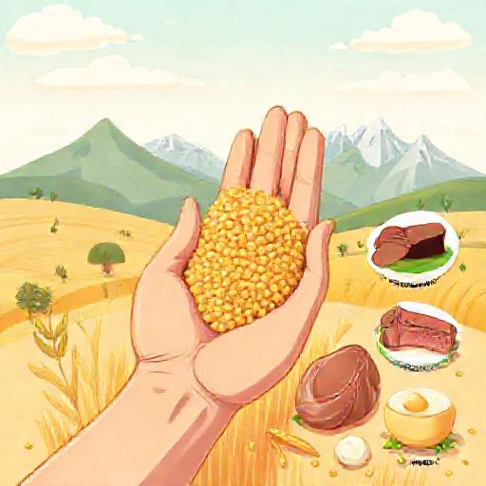  Recojo de saberes previos  - ¿Qué sabes sobre la quiwicha? ¿La has probado alguna vez? - ¿Cómo crees que se consume tradicionalmente en el Perú? - ¿Qué información consideras más importante para convencer a alguien de incluirla en su dieta?  Presentación del Título  Hoy aprenderemos a crear una infografía sobre la importancia del consumo de la quiwicha.  Problematización  A pesar de que la quiwicha es un superalimento originario del Perú, su consumo ha disminuido en las últimas décadas, siendo reemplazada por alimentos procesados con menor valor nutricional. Esta situación contradice el hecho de que la quiwicha podría combatir la desnutrición en nuestro país.  - ¿Por qué crees que hemos dejado de consumir un alimento tan nutritivo como la quiwicha? - ¿Qué información necesitarías para convencer a tu familia de incluirla en su dieta diaria? - ¿Cómo demostrarías, con datos y evidencia, que la quiwicha es superior a otros alimentos procesados?
Desarrollo | Desarrollo  1) Antes de la lectura  Consigna: Vamos a leer juntos un texto titulado "La quiwicha: el grano que puede salvar vidas". Antes de leer, observa el título y responde: ¿qué crees que encontrará el autor para afirmar que la quiwicha "puede salvar vidas"? ¿Qué datos esperas encontrar para apoyar esa afirmación?    2) Durante la lectura  Lee el texto en silencio. Mientras lees, subraya las ideas que respondan a estas preguntas: - ¿Cuál es el problema que el autor identifica con la alimentación actual? - ¿Qué relación de causa-efecto establece entre el consumo de quiwicha y la salud? - ¿Qué comparaciones hace entre la quiwicha y otros alimentos?  Texto: La quiwicha: el grano que puede salvar vidas  En el Perú, más de 2 millones de personas sufren de desnutrición. Este problema ocurre porque muchas familias han reemplazado alimentos tradicionales por productos procesados con alto contenido de azúcar y grasa, pero con pocos nutrientes. Ante esta situación, la quiwicha, un grano andino cultivado desde hace miles de años, se presenta como una solución accesible y poderosa.  La quiwicha contiene alrededor de 15 gramos de proteína por cada 100 gramos, mientras que el arroz aporta solo 7 gramos y el trigo, 9 gramos. Además, es rica en hierro, calcio y fibra. A diferencia de otros cereales, no contiene gluten, lo que la hace apta para personas con celiaquía (intolerancia al gluten).  El consumo regular de quiwicha fortalece el sistema inmunológico, mejora la digestión y ayuda a prevenir la anemia, una enfermedad que afecta a 4 de cada 10 niños peruanos. Por eso, incluirla en la dieta diaria, ya sea en sopas, guisos, bebidas o postres, puede marcar una gran diferencia en la salud de las familias.  Sin embargo, a pesar de sus beneficios, la quiwicha sigue siendo poco conocida. Es momento de recuperar este superalimento andino y devolverle el lugar que merece en nuestra mesa.  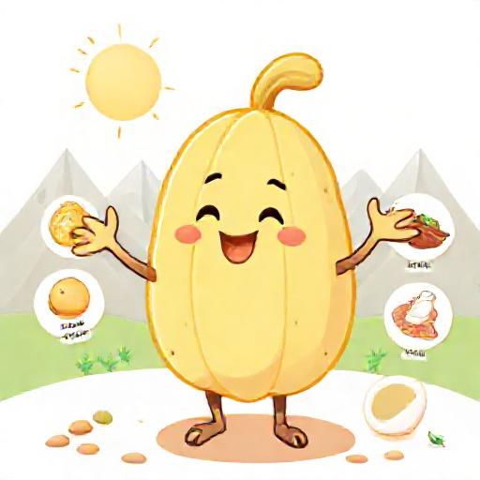  3) Después de la lectura  - En parejas, resuman el texto en tres ideas principales: el problema, la solución y la acción propuesta. - ¿Qué relación de causa-efecto identificaron entre la anemia y el consumo de quiwicha? ¿Qué comparación hace el autor entre la quiwicha y otros cereales? - Reflexiona: ¿qué recurso visual o textual usarías en una infografía para que un lector de tu edad comprenda rápidamente la diferencia de proteínas entre la quiwicha y el arroz? ¿Por qué ese recurso sería más efectivo que otro? - Argumenta: ¿cómo demostrarías a tu familia, con datos del texto, que la quiwicha debería reemplazar a un alimento procesado en su desayuno?
Cierre | Cierre  Metacognición - ¿Qué aprendiste hoy sobre la quiwicha que no sabías antes? - ¿Qué pasos seguiste para identificar las ideas principales del texto? - ¿Qué fue lo más difícil al analizar la información y cómo lo superaste?  Preguntas sobre lo aprendido - ¿Qué datos del texto usarías para convencer a tu familia de consumir quiwicha? ¿Por qué esos y no otros? - ¿Qué recursos visuales consideras más efectivos para una infografía y por qué? - ¿Cómo aplicarías lo aprendido al crear tu propia infografía sobre otro alimento nutritivo peruano?

 | Firma del docente |  | Firma del director

